今日动态
2024.12.27
一、早晨入园
今天缺席4人，其余孩子们按时来到了班级，开心的打了招呼，细心地孩子还发现了我们的后门已经贴上了红红火火的对联，喜迎新年！
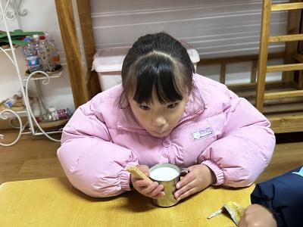 | 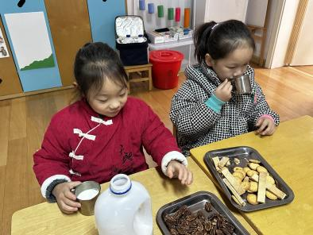 | 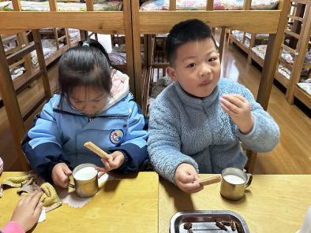

二、区域游戏
孩子们自主选择区域游戏。
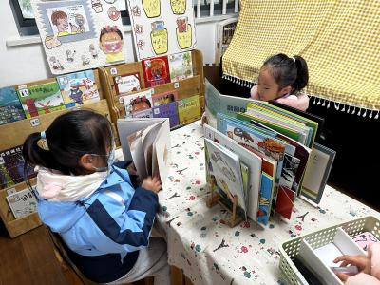  沐锦和暖暖在图书区各自阅读。 | 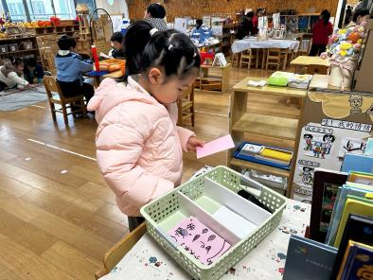  桐桐在图书区制作小书，书名是《冬天来啦》 | 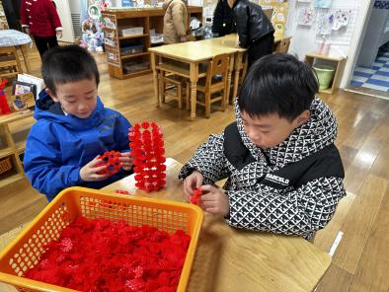  万弈和布丁在桌面建构区继续搭建不同的取暖器。
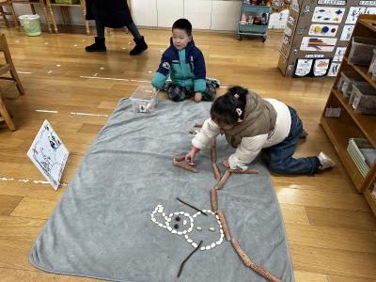  安安和金子皓按照计划在拼搭小雪人和小朋友。 | 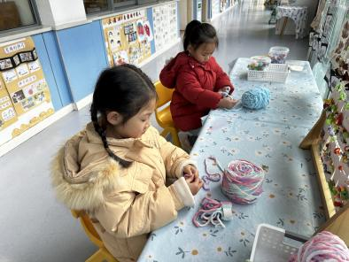  墨墨在用毛线、手指尝试编织围巾；瞳瞳在编织帽子。 | 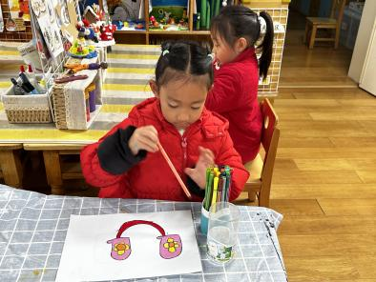  双双在美工区绘画耳罩。

三、户外活动
今天我们的户外活动是跳绳。由于天气原因，本周四的跳绳展示延至下周四，大家可以继续练习，孩子们在园跳的也很认真，都在为跳绳展示好好准备着！
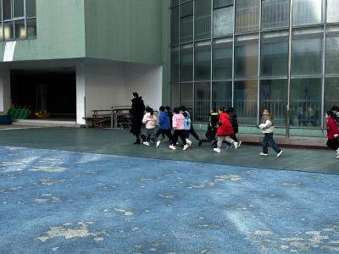 | 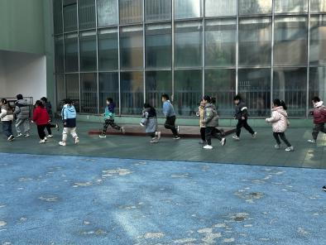 | 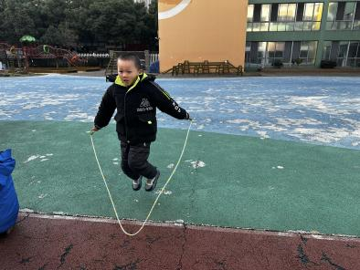
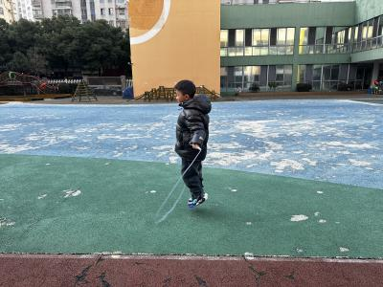 | 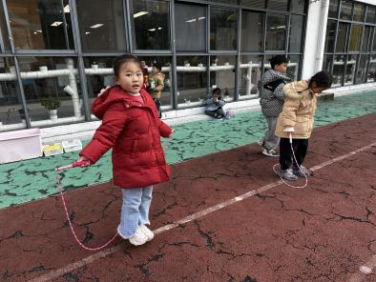 | 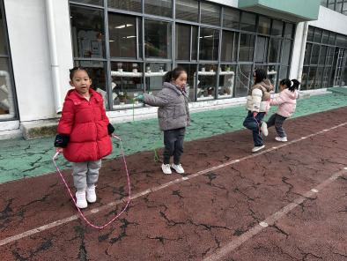

四、集体活动
这是一节认知类的科学活动，在平时的生活中，孩子经常可以看到有环卫工人在为大树涂上颜料，这就是植物的一种过冬方式，动物过冬的方式有用落叶方法过冬 、 用种子方法过冬、 用蜡质膜或油脂过冬、用根过冬、用幼苗过冬。本次活动的重难点是树木的过冬方式，由于这方面的内容知识性较强，相对来说比较枯燥，如果用说教的方式幼儿肯定难以理解。因此在讲解落叶过冬的方法时，通过观看直观形象的多媒体课件激发幼儿兴趣，让幼儿自己去发现，去讨论，从而得出结论。本活动通过丰富的图文讲解及生动有趣的课堂活动，让幼儿全面了解有关动植物过冬的科学知识。
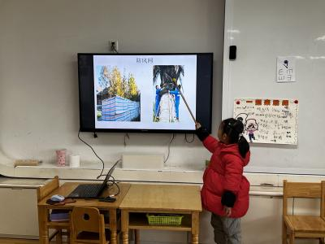 | 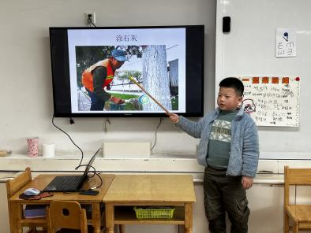 | 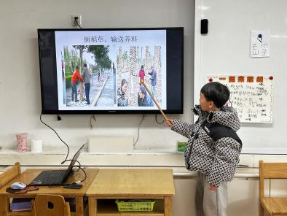
其中，张子俊、布丁、佳佳、万弈、优优、安安、然然、墨墨、暖暖、北北、瞳瞳、美丽举手很积极，小咪、婉婉、金子皓还需要认真倾听哦~

五、温馨提示
1.今天周五，没有延时班，放学时间是3:40，请大家及时转达给负责接送的人，不要迟到哦~
2.最近班级咳嗽的孩子还是挺多的，如果情况比较严重的，建议在家里好好休息哦~避免来园交叉感染。

